

Министерство образования и науки Алтайского края

Краевое государственное бюджетное профессиональное образовательное учреждение

"Волчихинский политехнический колледж"

Специальность 09.02.07

Отчет

по производственной практике

(преддипломной)

Студента: Моисеева А.А.

Группы: 27 – БД

Руководитель практики:

Утин Е.А.

Наименование организации:

Муниципальное казенное образовательное учреждение

«Волчихинская средняя школа № 1»

Проверил преподаватель:

Федорищева М. А.

Оценка:

____________________________

«___» __________________2024 г.

____________________________

(подпись)

Волчиха 2024 г.

СОДЕРЖАНИЕ

ВВЕДЕНИЕ 3

1 ХАРАКТЕРИСТИКА ПРЕДПРИЯТИЯ 4

2 ЭКОНОМИЧЕСКАЯ СУЩНОСТЬ ЗАДАЧИ 7

2.1 Первичные документы 7

2.2 Сводные документы 9

2.3 Процесс ручной обработки исходных данных и формирование результат 10

2.4 Выводы и предложения 13

3 ПРЕДЛАГАЕМОЕ ПРОГРАММНОЕ ОБЕСПЕЧЕНИЕ И ИЗМЕНЕНИЕ ТЕХНОЛОГИИ ОБРАБОТКИ ДАННЫХ 15

3.1 Характеристика вычислительной техники и общего программного обеспечения, требуемого для обеспечения функционирования программы дипломного проекта. 15

3.2 Программа дипломного проекта и её описание 15

3.2.1 Структуры данных 15

3.2.2 Описание полей, переменных и процедур 19

3.2.3 Предполагаемый результат работы программы 20

4 ВЫВОД 24

# ВВЕДЕНИЕ

Преддипломная практика направлена на углубление студентом первоначального профессионального опыта, развитие общих и профессиональных компетенций, проверку его готовности к самостоятельной трудовой деятельности, а также на подготовку к выполнению выпускной квалификационной работы (дипломного проекта).

В период практики студенты работают в отделах и лабораториях предприятия под непосредственным руководством и наблюдением руководителей практики и выполняют все производственные задания.

Важным моментом практики является участие студентов в разработке автоматизированных систем управления, их настройке, анализе неисправностей, разработке конструкторской и технической документации, модернизации компьютерных сетей, расчетах характеристик и выборе сетевого и коммуникационного оборудования в разработке алгоритмов управляющих программ, обосновании и выборе языков программирования, разработке инструкций по их эксплуатации, разработке систем управления базами данных с решением вопросов защиты их от несанкционированного доступа и т.д.

Важнейшей задачей практики является подготовка студентов к самостоятельной работе в конкретных производственных условиях в соответствии с квалификационной характеристикой специальности, а также сбор, обобщение материала для разработки дипломного проекта.

1 ХАРАКТЕРИСТИКА ПРЕДПРИЯТИЯ

Преддипломная практика проходила в Муниципальном казённом образовательном учреждении «Волчихинская средняя школа №1».

Организационно – правовая форма: Муниципальное казённое образовательное учреждение.

Дата создания образовательной организации: 15 июня 1920 года.

Контактная информация:

* + индекс: 658930;
* фактический адрес: Алтайский край, Волчихинский район, с. Волчиха, ул. Свердлова, 4;
* юридический адрес: 658930 Алтайский край, Волчихинский район, с. Волчиха, ул. Свердлова, 4;
  + телефон: +8 (38565) 22-114;
* e-mail: volchiha22@mail.ru;
* режим работы: Пн–Сб 08:00–20:00.

Руководитель предприятия Фисенко Владимир Николаевич.

Основной вид деятельности Муниципального казённого образовательного учреждения «Волчихинская средняя школа №1» — осуществление образовательной деятельности по основным общеобразовательным программам.

Должностные обязанности специалистов по обслуживанию технического, программного и информационного обеспечения в учреждении «Волчихинская средняя школа №1»:

1. Установка и настройка оборудования:

* монтаж и настройка компьютерной техники, периферийных устройств и сетевого оборудования;
* обеспечение корректной работы учебных и административных компьютерных классов.

1. Техническая поддержка пользователей:

* консультирование сотрудников и учащихся по вопросам использования программного и аппаратного обеспечения;
* оперативное решение технических проблем и неисправностей.

1. Обслуживание и ремонт оборудования:

* профилактическое обслуживание и текущий ремонт компьютерной и офисной техники;
* диагностика и устранение аппаратных и программных сбоев.

1. Программное обеспечение:

* установка и обновление операционных систем и прикладных программ;
* администрирование и поддержка локальных и сетевых программных решений.

В организации иметься всего 30 персональных компьютеров.

Сеть подразделения информационных систем состоит из 10 компьютеров со следующими характеристиками:

Компьютерные комплектующие программиста и библиотекаря (2 компьютера):

* процессор intel Corе i3-10100;
* память 6 Гб DDR 3;
* накопитель (SSD) 256 Гб;
* блок питания: Chieftec 500W.

Периферийное оборудование:

* монитор: Dell P2219H, 1920x1080, 60 Гц, IPS, черный;
* клавиатура: Logitech K120 USB, черный;
* мышь проводная ExeGate SH-9031 черный.

Компьютерные комплектующие для лаборанта и заместителя директор отдела учебной части (2 компьютера):

* процессор: AMD Ryzen 3 3200G, 4 x 3600 МГц
* память 8 Гб DDR 3;
* накопитель (SSD) 256 Гб;
* блок питания: Corsair VS550 550W;

Периферийное оборудование:

* монитор: Samsung S24R350, 1920x1080, 75 Гц, IPS, черный;
* клавиатура OKLICK 550ML Black USB черный;
* мышь проводная ExeGate SH-9031 черный.

В качестве ПО в учреждении используются:

* пакеты офисных программ: Microsoft Office 2010, 2013 года, а также Libre Office 2020 года;
* операционное системы: Windows XP,7,8,10;
* архиватор: WinRAR;
* антивирус: Kaspersky Anti-Virus;
* браузеры: Mozilla Firefox, Google, Yandex Browser;
* почтовый клиент: Microsoft Outlook;
* бухгалтерское ПО:1C Предприятие 8.3.

Данное предприятие использует топологию сети «Звезда» пример данной топологии (смотреть рисунок 1).

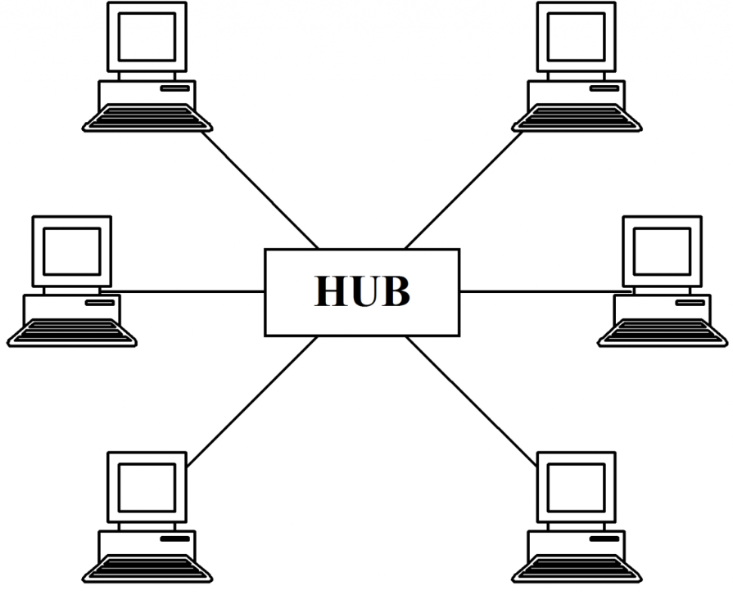

Рисунок 1 – Топология сети

В учреждении подключён интернет от провайдера «Рапир Телеком» со скоростью 20 Мбит/с.

# 2 ЭКОНОМИЧЕСКАЯ СУЩНОСТЬ ЗАДАЧИ

2.1 Первичные документы

Первичные документы в организации является

1. Устав школы: Основной нормативный документ, определяющий цели, задачи, структуру и принципы функционирования образовательного учреждения.
2. Лицензия на образовательную деятельность: Документ, подтверждающий право школы на ведение образовательной деятельности.
3. Учебный план: Официальный документ, определяющий структуру и содержание образовательных программ по классам и предметам.
4. Журнал учета успеваемости: Документ, в котором фиксируются оценки, посещаемость и другие показатели успеваемости учеников.
5. Классный журнал: ведётся в каждом классе и содержит информацию о посещаемости, оценках, поведении и других аспектах учебной деятельности учащихся.

Пример данной документации представлен на рисунке ниже (смотреть рисунок 2 – 3).

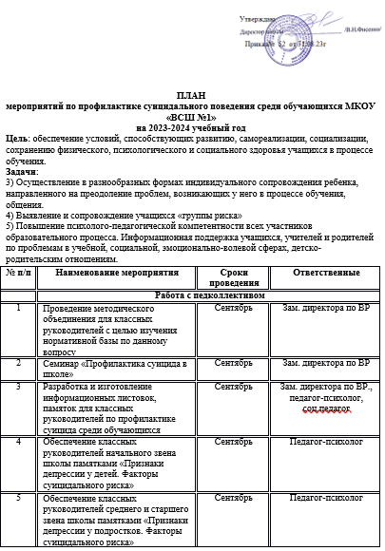

Рисунок 1 – План мероприятий (Часть 1)

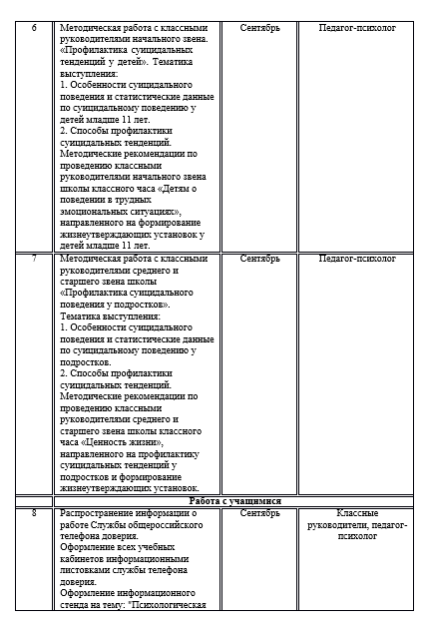

Рисунок 2 – План мероприятий (Часть 2)

2.2 Сводные документы

Сводными документами для школы является отчёт об успеваемости и посещаемости.

Пример документа можно увидеть на рисунке (смотреть рисунок 3).

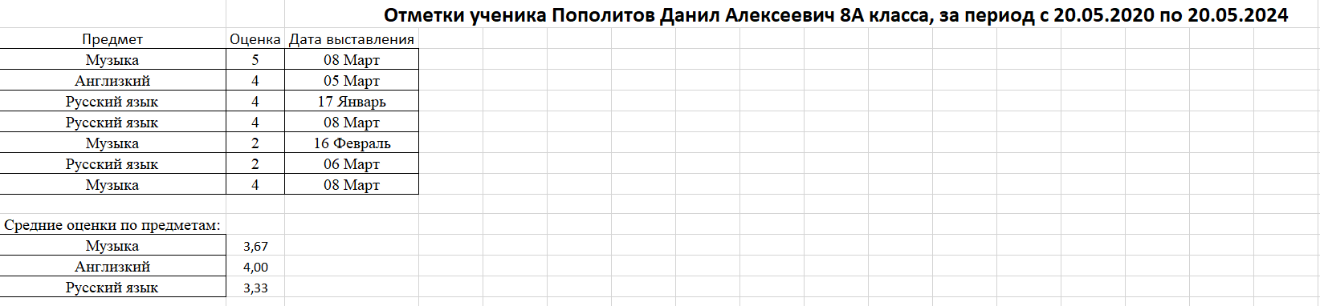

Рисунок 3 – Отчёт об успеваемости ученика

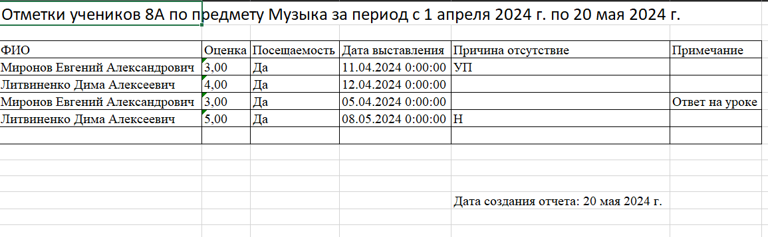

Рисунок 4 – Отчет успеваемости и посещаемости учеников

2.3 Процесс ручной обработки исходных данных и формирование результатов

Процесс ручной обработки исходных данных и формирование результатов для журнала оценок учителем включает несколько ключевых этапов. Этот процесс требует внимательности и точности, чтобы обеспечить корректное и справедливое оценивание учеников. Вот основные шаги:

1. Сбор исходных данных

Учитель собирает разнообразные данные о каждом ученике, включая:

* Результаты контрольных работ и тестов: Эти данные получают из письменных работ учеников, которые проверяются и оцениваются учителем.
* Устные ответы на уроках: Учитель фиксирует оценки за устные ответы учеников во время уроков.
* Домашние задания: Проверка и оценка домашних заданий, выполненных учениками.
* Проекты и презентации: Оценивание выполнения проектов и презентаций, представленных учениками.
* Практические работы: в случае лабораторных или практических занятий учитель оценивает выполнение и результаты этих работ.

2. Анализ и оценка результатов

Учитель анализирует собранные данные и выставляет оценки на основе критериев, установленных в учебной программе и методических рекомендациях:

* Проверка работ: Учитель проверяет работы на наличие ошибок и соответствие заданию, выставляет оценки по установленной шкале.
* Оценка активности и участия: оцениваются участие в уроках, активность в обсуждениях и групповая работа.
* Суммарная оценка: Учитель суммирует различные виды оценок (тесты, контрольные, проекты) для получения общего балла за определенный период (неделя, месяц, четверть).

3. Запись оценок в журнал

Учитель переносит итоговые оценки в классный журнал:

* Внесение данных: Оценки за различные виды работ (контрольные, тесты, проекты, устные ответы и т.д.) аккуратно записываются в соответствующие колонки классного журнала.
* Подсчет среднего балла: для получения итоговой оценки за период учитель может подсчитывать средний балл, учитывая вес каждого вида работы.
* Комментарии и заметки: при необходимости учитель добавляет комментарии или заметки относительно успеваемости или поведения ученика.

4. Информирование учеников и родителей

Учитель обеспечивает прозрачность оценивания, информируя учеников и их родителей о результатах:

* Обратная связь: Учитель обсуждает с учениками их результаты, объясняет ошибки и предлагает пути улучшения.
* Родительские собрания и встречи: Учитель информирует родителей о прогрессе и проблемах в учебе их детей, обсуждает возможные меры по улучшению успеваемости.

5. Корректировка оценок (при необходимости)

В случае выявления ошибок или по просьбе учеников и родителей, учитель может пересмотреть и скорректировать оценки:

* Перепроверка работ: при наличии обоснованных претензий учеников или родителей учитель может перепроверить работы и, если нужно, изменить оценку.
* Дополнительные задания: Учитель может предложить ученику выполнить дополнительные задания для улучшения оценки.

Этот процесс ручной обработки данных и формирования результатов требует от учителя высокой степени организованности и внимания к деталям, чтобы обеспечить объективность и точность в оценивании каждого ученика.

Контекстная диаграмма потоков данных рассматриваемой предметной области представлена на рисунке (смотреть рисунок 5).

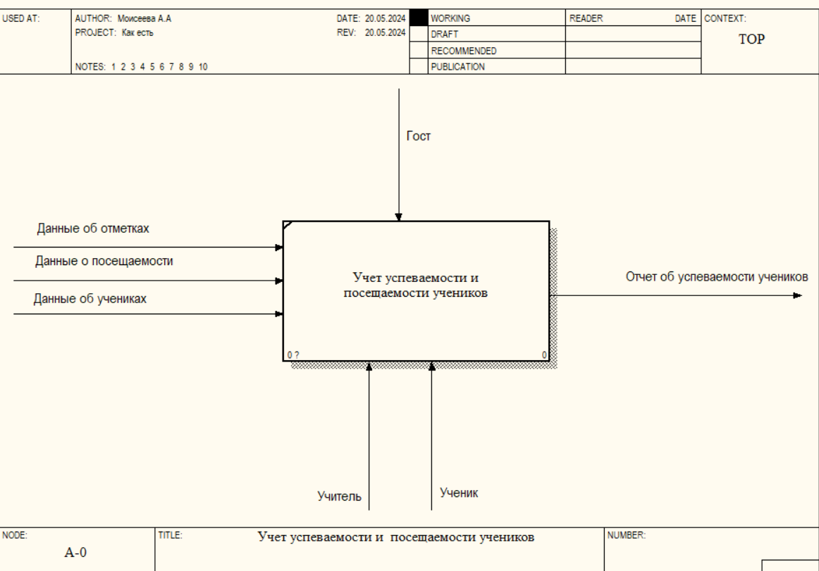

Рисунок 5 – Контекстная диаграмма потоков данных

На диаграмме «Как есть» (смотреть рисунок 6) показан процесс формирования отчетов без разрабатываемой информационной системы.

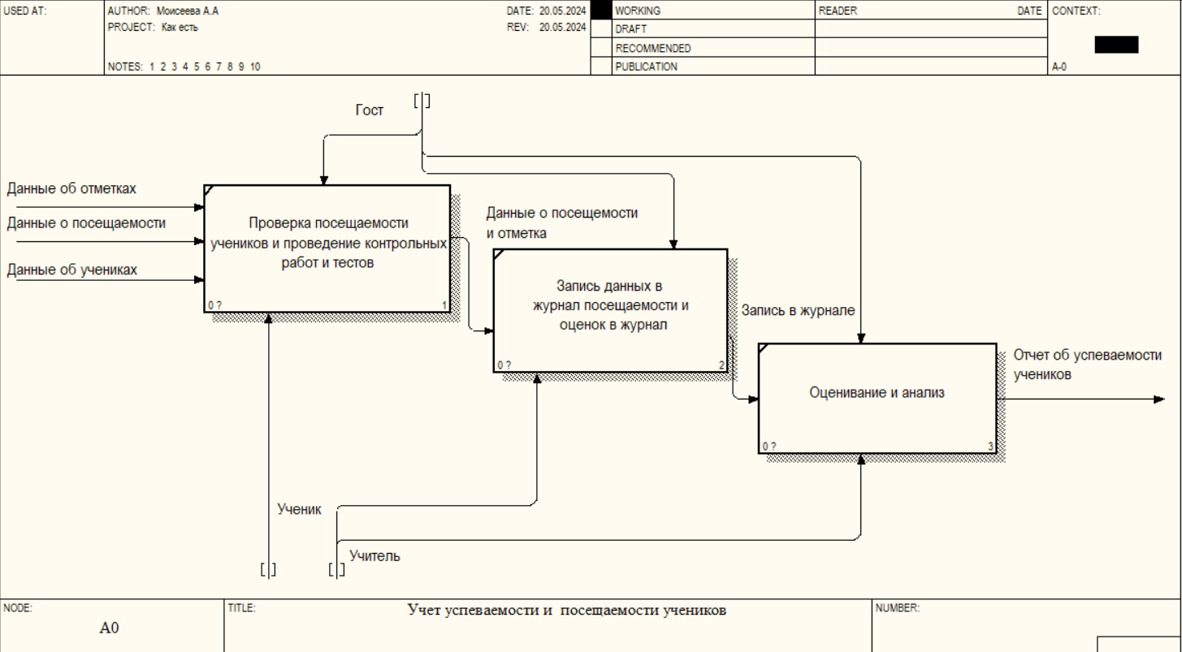

Рисунок 6 – Функциональная модель «Как есть»

Диаграммы декомпозиций бизнес – процессов учреждения «Как должно быть» можно увидеть на рисунке (смотреть рисунок 7).

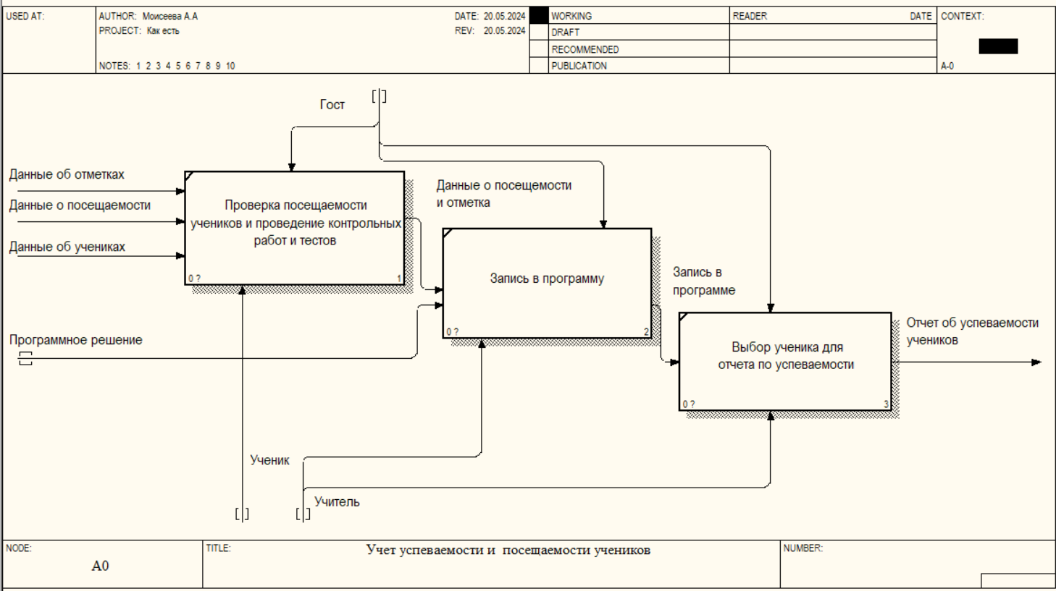

Рисунок 7 – Диаграмма декомпозиции бизнес-процессов учреждения «Как должно быть»

# 2.4 Выводы и предложения

На основании проведенного исследования в области учреждений образовательных процессов в школах, становится ясно, что существует необходимость в разработке информационной системы, направленного на оптимизацию работы с журналом. Целью этого решения является эффективная автоматизация процессов, связанных с созданием отчётов об успеваемости и посещаемости учеников.

В современной образовательной среде, где активно развиваются инновационные методы обучения и внедряются дополнительные образовательные форматы, важно иметь эффективный инструмент для управления факультативной деятельностью. Программное решение «Select» призвано упростить и стандартизировать процессы, связанные с организацией факультативов, обеспечивая удобное создание заявлений, автоматический учет учеников и учителей, а также быструю генерацию информативных отчетов.

3 ПРЕДЛАГАЕМОЕ ПРОГРАММНОЕ ОБЕСПЕЧЕНИЕ И ИЗМЕНЕНИЕ ТЕХНОЛОГИИ ОБРАБОТКИ ДАННЫХ

3.1 Характеристика вычислительной техники и общего программного обеспечения, требуемого для обеспечения функционирования программы дипломного проекта.

Рекомендуемые технические характеристики компьютера для работы с разрабатываемым программным обеспечением:

Процессор: Intel Core i2 или новее необходим для быстрой компиляции кода, обработки данных и мгновенного доступа к базе данных без замедлений.

Оперативная память: рекомендуется иметь не менее 4 ГБ оперативной памяти для плавной работы среды разработки, приложений и баз данных. Больший объем оперативной памяти значительно повысит производительность при работе с большим объемом данных.

Жесткий диск: для хранения программ, исходного кода и данных рекомендуется иметь не менее 256 ГБ свободного места на жестком диске. Размер диска должен соответствовать объему данных и количеству установленных приложений.

Операционная система: для максимальной совместимости с разрабатываемым программным обеспечением, созданным на языке C# с использованием WinForms, рекомендуется использовать операционные системы Windows 10 или 11.

### 3.2 Программа дипломного проекта и её описание

3.2.1 Структуры данных

Для работы программы, созданной на C# с использованием MS SQL и WinForms, требуются различные типы данных. В базе данных MS SQL Server существуют таблицы для хранения информации о клиентах, зданиях и договорах, а также связи между ними. Логическая модель была создана с помощью программного обеспечения Microsoft Sql Server MS. На логическом уровне данные представлены так, как они существуют в реальном мире, и объекты называются сущностями и атрибутами.

Логическую модель базы данных можно увидеть на рисунке (смотреть рисунок 8).

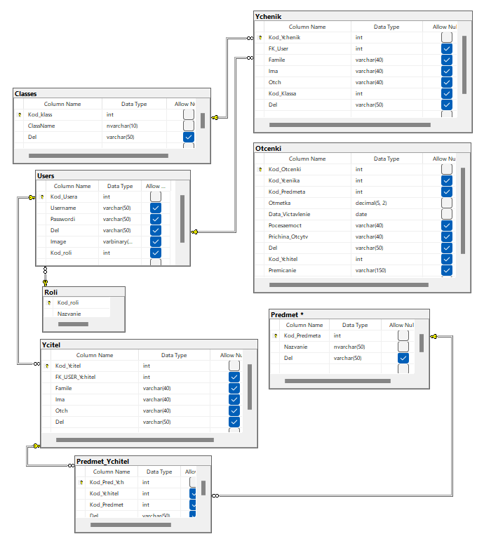

Рисунок 8 – Диаграмма «Логическая модель» описывающая базу данных «Fak+»

Созданная база данных состоит из четырнадцати сущностей, представленных в таблицах 1 – 8.

Таблица 1. Сущность «Ycheniki» содержит данные о школьнике

|  |  |  |  |
| --- | --- | --- | --- |
| Название атрибута | Тип данных | Длина | Описание |
| Kod_Ychenika | Int | - | Ключевое автоинкрементное поле |
| Fam | varchar | 125 | Фамилия школьника |
| Im | varchar | 125 | Имя школьника |
| Otc | varchar | 125 | Отчество школьника |
| Kod_User | int | - | Вторичный ключ |
| Kod_Klassa | int | - | Вторичный ключ |
| Del | varchar | 30 | Метка для удаленных записей |

Таблица 2. Сущность «Ychitel» содержит данные о учителях

|  |  |  |  |
| --- | --- | --- | --- |
| Название атрибута | Тип данных | Длина | Описание |
| Kod_Ychitel | Int | - | Ключевое автоинкрементное поле |
| Familia | varchar | 25 | Фамилия учителя |
| Ima | varchar | 25 | Имя учителя |
| Otchectvo | varchar | 25 | Отчество учителя |
| Del | varchar | 30 | Метка для удаленных записей |

Таблица 3. Сущность «User» содержит данные о пользователях

|  |  |  |  |
| --- | --- | --- | --- |
| Название атрибута | Тип данных | Длина | Описание |
| Kod_Usera | Int | - | Ключевое автоинкрементное поле |
| username | varchar | 25 | Логин |
| passwordi | varchar | 25 | Пароль |
| Kod_roli | int | - | Вторичный ключ |

Таблица 4. Сущность «Predmet» содержит данные о предмете

|  |  |  |  |
| --- | --- | --- | --- |
| Название атрибута | Тип данных | Длина | Описание |
| Kod_ Predmet | Int | - | Ключевое автоинкрементное поле |
| Nazvanie | varchar | 25 | Наименование кружка |
| Opicanie | varchar | 50 | Внешний ключ |

Таблица 5. Сущность «Predmet_Ychitel» содержит данные о предмете и учителе

|  |  |  |  |
| --- | --- | --- | --- |
| Название атрибута | Тип данных | Длина | Описание |
| Kod_Pred_Ych | Int | - | Ключевое автоинкрементное поле |
| Kod_Ychitel | Int | - | Внешний ключ |
| Kod_Predmet | Int | - | Внешний ключ |
| Del | varchar | 25 | Метка для удаленных записей |

Таблица 6. Сущность «Classes» содержит данные о классах учеников

|  |  |  |  |
| --- | --- | --- | --- |
| Название атрибута | Тип данных | Длина | Описание |
| Kod_Klassa | Int | - | Ключевое автоинкрементное поле |
| Nazvanie | varchar | 25 | Название класса |
| Del | data | - | Метка для удаленных записей |

Таблица 7. Сущность «Roli» содержит данные о расписании занятий

|  |  |  |  |
| --- | --- | --- | --- |
| Название атрибута | Тип данных | Длина | Описание |
| Kod_Roli | Int | - | Ключевое автоинкрементное поле |
| Roli | varchar | 125 | Роль пользователя |

Таблица 8. Сущность «Otcenki» содержит данные о отметках ученика

|  |  |  |  |
| --- | --- | --- | --- |
| Название атрибута | Тип данных | Длина | Описание |
| Kod_Otcenki | Int | - | Ключевое автоинкрементное поле |
| Kod_Ycenika | Int | - | Вторичный ключ |
| Otmetka | Date | - | Отметка |
| Data_Victavlenie | varchar | 125 | Дата выставления |
| Pocesaemoct | int | - | Посещаемость |
| Prichina_Otcytv | varchar | 125 | Причина отсутствия |
| Kod_Ychitel | varchar | 125 | Вторичный ключ |
| Premicanie | int | - | Примечание |
| Del | varchar | 25 | Метка для удаленных записей |

3.2.2 Описание полей, переменных и процедур

Описание полей, переменных и процедур формы «Отметки»

Поля класса формы:

* Dt_Otmetka — это поле типа DataGridView, представляющий таблицу отметок в пользовательском интерфейсе;
* Combo_Uchite — это поле типа ComboBox, представляющий выпадающий список учителей в пользовательском интерфейсе.

Переменные методов:

* sqlQuery – это переменная запроса SQL для выборки данных о предметах и учителях из базы данных.
* Sqltext – это переменная запроса SQL для выборки данных об учителях из базы данных.
* Sql – это переменная запроса SQL для выполнения операции вставки или обновления записей в базе данных.

Процедуры (методы):

* Dt_Ychitel – это метод для загрузки данных об учителях из базы данных и отображения их в таблице;
* load_Ychitel – это метод для загрузки списка учителей в выпадающий список;
* Insert_Pred – это метод для добавления новой записи о предмете в базу данных;
* Update_Pred – это метод для обновления выбранной записи о предмете в базе данных;
* Delete_Pred – это метод для удаления выбранной записи о предмете из базы данных;
* bunifuButton1_Click – это метод для создания отчета в формате Excel на основе данных отметок и учеников;
* FilterStudentsByClass – это процедура для фильтрации учеников по выбранному классу и загрузки их в ComboBox;
* Combo_Klass_SelectedIndexChange – это процедура изменения выбранного класса в ComboBox, вызывающий процедуру фильтрации учеников.

3.2.3 Предполагаемый результат работы программы

Запустив программу, открывается окно авторизации, представленная на рисунке 9.

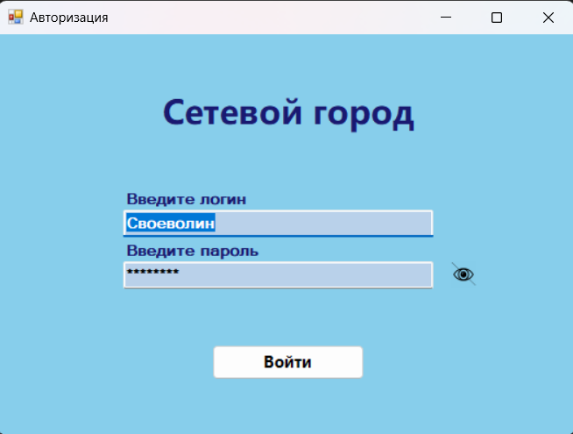

Рисунок 9 – Форма авторизации

На данной форме находится поле для ввода логина и пароля. После того как они будут заполнены необходимо нажать на кнопку «Войти». Если логин и пароль были введены правильно появиться окно, представленное на рисунке 10.

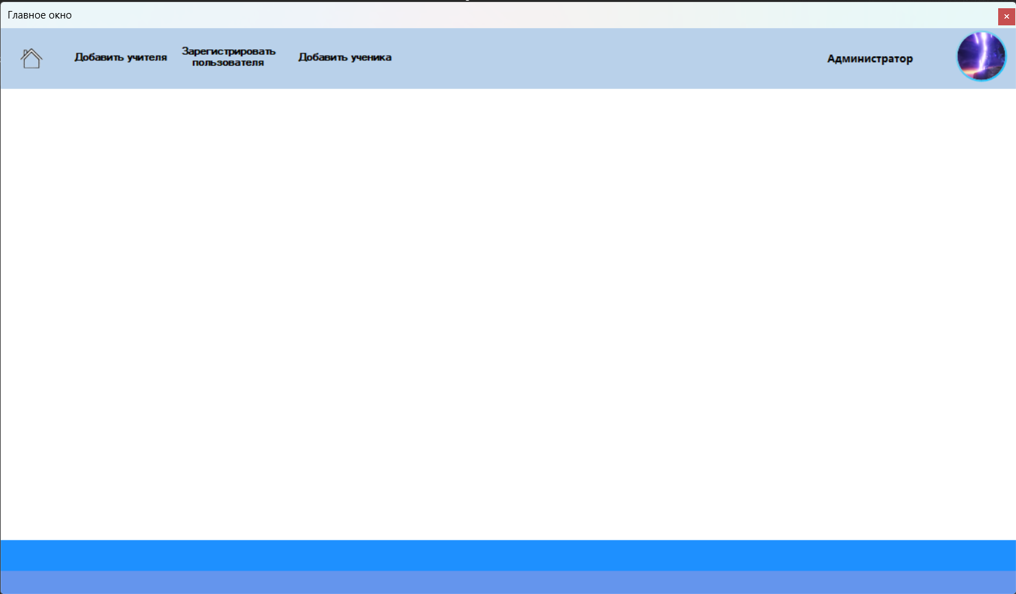

Рисунок 10 – Главная форма

Описание работы вкладки «Добавить учителя».

На данной вкладке управления данными учителей предназначена для администрирования информации о преподавателях. На данной вкладке отображается таблица, в которой представлены данные учителей, включая их ФИО (Фамилию Имя Отчество) и логин. Таблица содержит строки, каждая из которых соответствует отдельному учителю. Кнопка «Редактировать» позволяет изменить информацию выбранного учителя, а кнопка «Удалить» предназначена для удаления учителя из системы.

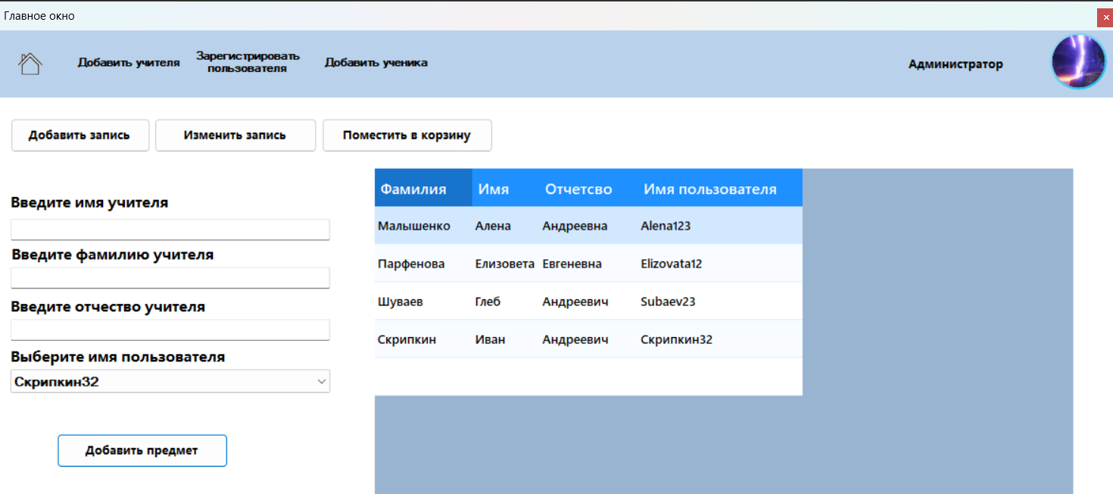

Рисунок 11 – Вкладка «Добавить учителя»

Описание работы окна «Зарегистрировать пользователя», устанавливается его роли и загружается аватар. Имеется возможность изменения и удаления.

Данное окно можно увидеть на рисунке (смотреть рисунок 12).

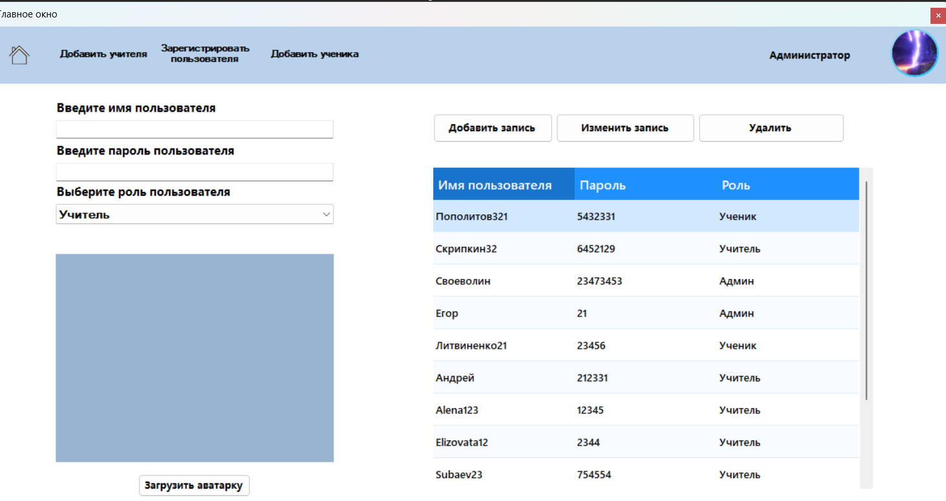

Рисунок 12 – Окно «Зарегистрировать пользователя»

Вкладка «Персональные данные ученика» содержит в себе имя, фамилию, отчество и класс ученика, а также его логин. Имеется возможность изменения и удаления. Присутствует фильтр.

Данную вкладку можно увидеть на рисунке (смотреть рисунок 13).

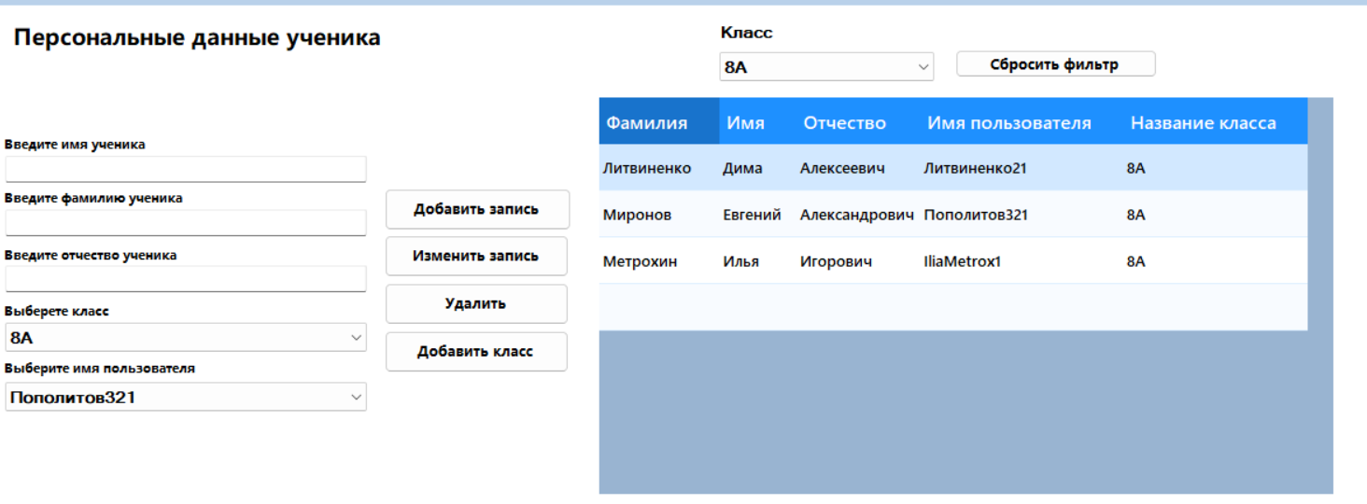

Рисунок 13 – Вкладка «Персональные данные ученика»

Описание работы вкладки «Аттестация».

На данной вкладке вводится класс, ученик, предмет, отметка, дата, когда выставляется оценка, присутствовал ли ученик и причина отсутствия. Имеется возможность изменения и удаления.

Данную вкладку и пример заявления можно увидеть на рисунке (смотреть рисунок 14).

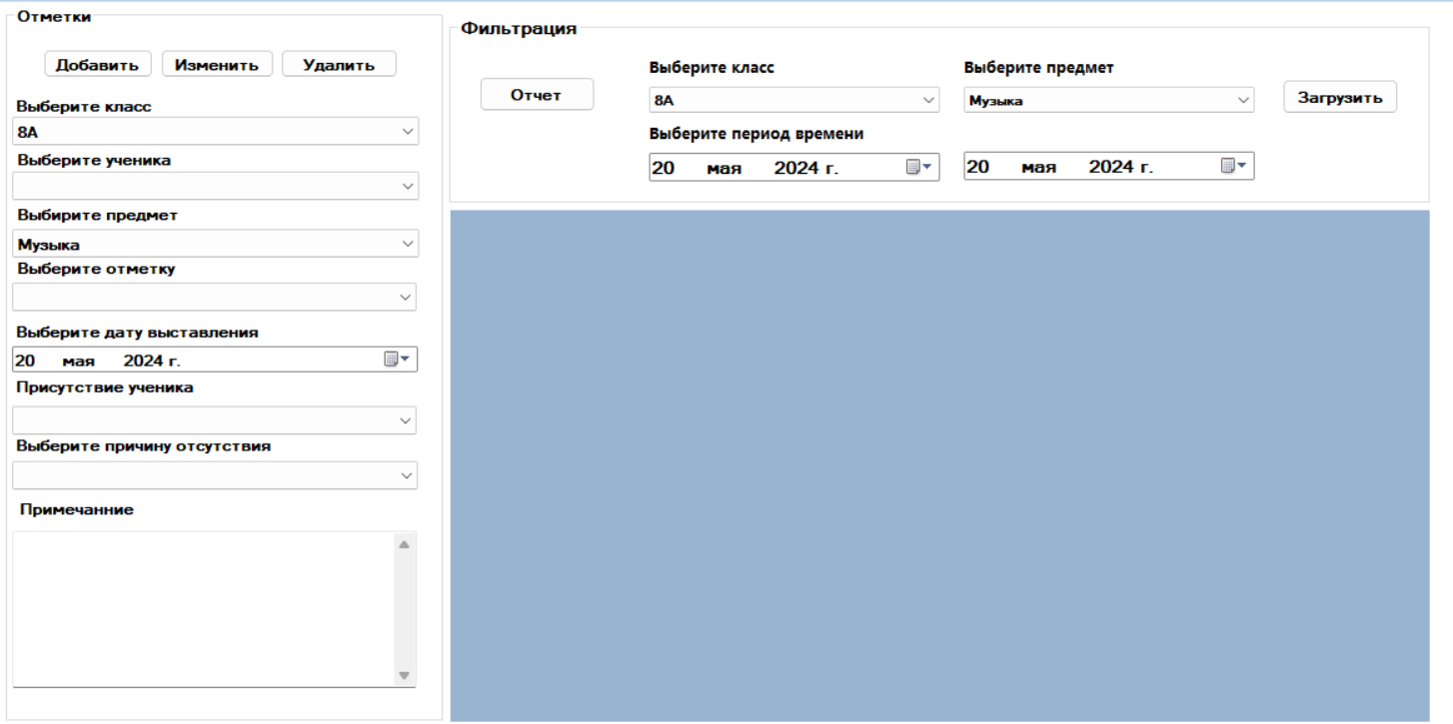

Рисунок 14 – Вкладка «Отметки»

Описание работы вкладки «Аттестация».

На данной вкладке можно вывести отчёт о учениках и об успеваемости таблице, в которой будет отображаться все участники выбранного кружка.

Данную вкладку можно увидеть на рисунке (смотреть рисунок 15).

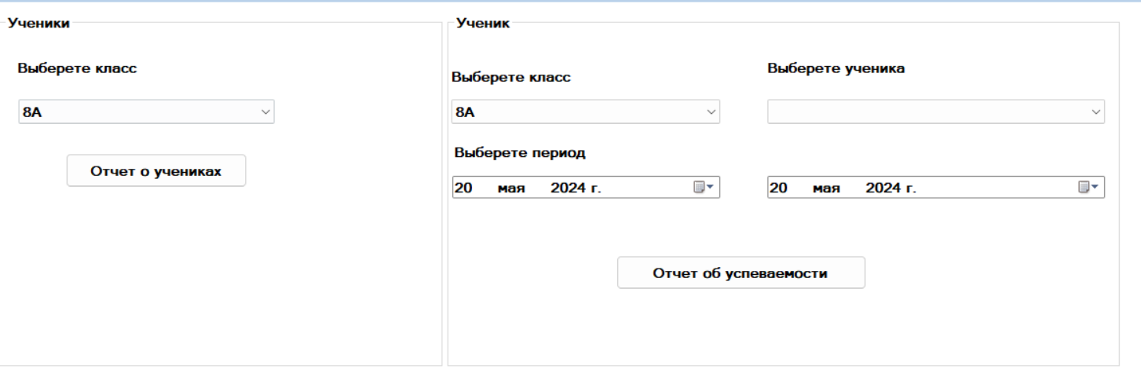

Рисунок 15 –Вкладка «Аттестация»

4 ВЫВОД

В ходе преддипломной практики была проведена аналитика структуры Муниципального казенного образовательного учреждения «Волчихинская средняя школа №1» и его органов управления, а также анализ программного обеспечения. Выявлен неавтоматизированный процесс учет успеваемости и посещаемости. Были определены необходимые документы, смоделирована база данных, проведен анализ и выбран инструментарий для разработки информационной системы и базы данных. Разработана база данных в MS SQL и информационная система на языке C#.

В процессе разработки получены практические навыки программирования в Visual Studio на языке C# и работы с системой управления базами данных MSSQL и языком T-SQL. Объем выполненной работы соответствует поставленным задачам и срокам, цели достигнуты. Работа выполнена самостоятельно, профессиональные компетенции закреплены. Алгоритмы основных операций созданы в Visual Studio на языке C#.